**Муниципальное автономное дошкольное образовательное**

**учреждение - детский сад комбинированного вида № 25**

Юридический адрес: 620034 г. Екатеринбург, ул. Готвальда, 11 а,

Тел.: 245-33-70 e-mail: [mdou25@eduekb.ru](mailto:mdou25@eduekb.ru)



**Статья**

**«Развитие личности ребенка посредством приобщения к доступной трудовой деятельности»**

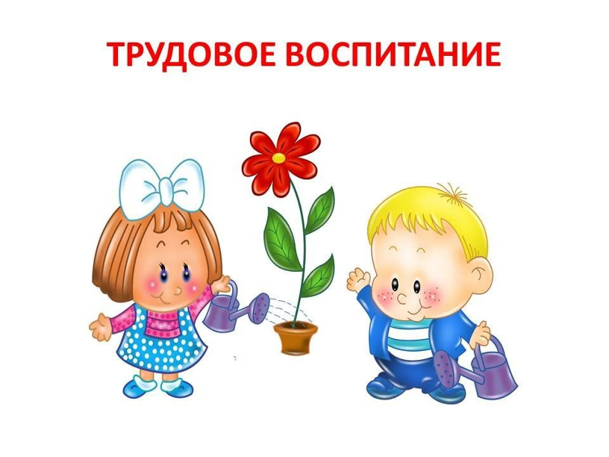

**Подготовила воспитатель**

**Мамедова С.И.**

Екатеринбург

2024

**Статья**

**«Развитие личности ребенка посредством приобщения к доступной трудовой деятельности»**

В статье рассматривается важность приобщения детей к доступной трудовой деятельности как средства формирования личности ребенка. Особое внимание уделяется тому, как труд помогает развивать у детей чувство ответственности, самостоятельности, коллективизма и уважения к труду. Предлагаются практические примеры трудовой деятельности, соответствующей возрастным возможностям детей, а также советы для воспитателей, направленные на создание условий, способствующих развитию личности ребенка через трудовую деятельность.

Формирование личности ребенка — процесс многогранный и длительный. С самых ранних лет у детей начинают проявляться черты характера, закладываются основы отношения к окружающему миру и самим себе. В этом процессе важную роль играет приобщение детей к доступной трудовой деятельности, которое помогает им не только лучше понять мир, но и формирует ключевые личностные качества, такие как ответственность, инициативность, способность к сотрудничеству.

Трудовая деятельность оказывает значительное влияние на развитие социальной и личностной компетентности ребенка. Даже самые простые виды труда позволяют детям осознать свои возможности, научиться оценивать результаты собственных действий и принимать участие в коллективной работе. Важно, чтобы труд был доступен и посилен для ребенка, так как успехи в этом процессе способствуют формированию уверенности в себе. Например, дети в младшем дошкольном возрасте могут выполнять такие задания, как сбор игрушек, полив цветов, помощь в простых бытовых делах. Важно, чтобы задания соответствовали возрасту и способностям ребенка, что обеспечит положительный опыт и чувство удовлетворения от выполненной работы.

Задача воспитателя — правильно организовать трудовую деятельность, превратив её в элемент воспитательного процесса. Труд не должен быть воспринят детьми как наказание или рутинная обязанность. Важно прививать детям позитивное отношение к труду через игру и творческий подход. Например, сбор игрушек можно превратить в увлекательное соревнование с элементами поощрения за аккуратность и скорость. Кроме того, воспитателю следует объяснять детям значение их работы, например, рассказывая, как их действия помогают взрослым или делают окружающий мир лучше. Это способствует формированию у детей понимания ценности труда и необходимости уважать чужую работу.

При этом нельзя забывать, что трудовая деятельность развивает не только физические навыки ребенка, но и его эмоционально-волевую сферу. Выполнение регулярных трудовых поручений требует от детей концентрации внимания, усидчивости, терпения и целеустремленности. Эти качества крайне важны для формирования сильной личности, способной справляться с трудностями и достигать поставленных целей. К примеру, регулярный полив растений в группе не только приучает ребенка к систематической деятельности, но и развивает у него заботу и ответственность за живые существа.

Воспитателю следует учитывать индивидуальные особенности детей, их интересы и склонности. Для этого можно предложить детям выбирать, какую работу они хотят выполнять, таким образом поощряя их самостоятельность и инициативу. Важно, чтобы каждый ребенок чувствовал свою значимость в общем труде и получал радость от его выполнения. Например, если ребенок увлекается конструктором, можно предложить ему роль помощника в организации пространства для игры, что позволит развивать у него не только чувство порядка, но и лидерские качества.

Также трудовая деятельность способствует развитию у детей коллективизма. Выполняя задания вместе, дети учатся взаимодействовать, распределять обязанности, помогать друг другу. Это укрепляет чувство общности и дружбы, что особенно важно в дошкольном возрасте, когда закладываются основы общения и сотрудничества с другими людьми. Например, при проведении коллективной уборки игрового пространства воспитатель может организовать детей так, чтобы каждый имел свою часть работы, но итоговый результат зависел от общего усилия всей группы. Это научит детей ценить работу других и понимать важность слаженного коллективного труда.

Таким образом, приобщение детей к трудовой деятельности играет ключевую роль в их личностном развитии. Оно помогает детям понять значение труда, развивает у них самостоятельность, ответственность и умение работать в коллективе. Воспитателю важно создавать условия, в которых трудовая деятельность будет не только полезной, но и интересной для детей, способствовать их общему развитию и формированию положительного отношения к труду. Труд, органично встроенный в повседневную жизнь ребенка, становится важным воспитательным инструментом, который способствует формированию гармонично развитой личности, готовой к самостоятельной жизни и взаимодействию с окружающим миром.

В заключение следует отметить, что развитие личности ребенка через трудовую деятельность — это важная часть образовательного процесса, которая требует от воспитателя чуткости, внимания и индивидуального подхода к каждому ребенку.

**Список литературы:**

1. Бых Е.В. Трудовое воспитание дошкольников // Проблемы педагогики. 2019. №6 (45). URL: <https://cyberleninka.ru/article/n/trudovoe-vospitanie-doshkolnikov> (дата обращения: 03.10.2024).
2. Климова Н.И., Пылева Т.В. Ненасильственное формирование волевых качеств дошкольника в процессе трудовой деятельности // Вестник науки. 2018. №6 (6). URL: <https://cyberleninka.ru/article/n/nenasilstvennoe-formirovanie-volevyh-kachestv-doshkolnika-v-protsesse-trudovoy-deyatelnosti> (дата обращения: 03.10.2024).
3. Миннуллина Р.Ф., Газизова Ф.С., Нуриева А.Р. Формирование нравственных качеств у старших дошкольников посредством трудовой деятельности // Проблемы современного педагогического образования. 2022. №76-1. URL: <https://cyberleninka.ru/article/n/formirovanie-nravstvennyh-kachestv-u-starshih-doshkolnikov-posredstvom-trudovoy-deyatelnosti> (дата обращения: 03.10.2024).